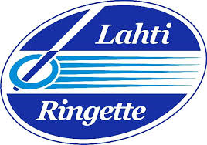Tervetuloa luistelemaan!!!!

Lahti Ringette järjestää tytöille ilmaiset luistelukoulukerrat.
Aika: Ti 25. 2 klo 12- 13
Ke 26. 2 klo 12- 13
Paikka: Hollolan jäähalli, Tiilijärventie 9
Ei ennakkoilmoittautumista
Kypärä mukaan !
www.lahtiringette.fi

Lisätietoja: Mia Melkinen p. 044-5616919 mia.melkinen@live.com

